Målark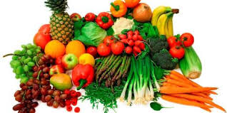

Mat og forbruk
Produktutvikling
Mål frå læreplanen:
Mål for opplæringa er at eleven skal kunne
- vurdere og velje matvarer på ein mangfaldig varemarknad når ein planlegg innkjøp
- drøfte korleis ulike marknadsføringsmetodar kan påverke vala av matvarer som forbrukarane gjer
- utvikle, produsere, gje produktinformasjon og reklamere for eit produkt
- vurdere og velje varer ut frå etiske og berekraftige kriterium
Delmål
Du skal
- utvikla eit produkt som kan produserast innanfor fastsett tid, til ein bestemt målgruppe (10 – 13 år) og pris
- bestemme eit passande namn på produktet
- skapa eit matprodukt som skal seljast som kantinemat
- skapa eit produkt som fremjar eit sunt og næringsrikt kosthald
- laga ein reklame for produktet, i form av ein eigenprodusert reklameplakat
- laga ein oversiktleg produktinformasjon
- presentera produktet på ein informativ måte til klassen

Arbeidsform og tidsrom

Du arbeider i gruppe. Gruppa må sjølv fordela oppgåver, men alt må vera ferdig til presentasjon i veke 50 for klassen + reklame for 7. kl.
De treng difor å arbeida i arbeidstimar/heime for å bli ferdig og få eit bra sluttprodukt.

Gruppearbeidet:
Gruppa skal presentera produktet for resten av klassen på ein engasjerande måte.
Alle på gruppa må snakka og bidra. Gruppa må gjerne vera kreativ! Bruk fantasien!
Gjennom gruppearbeidet skal de:
- Planleggja og laga eit sunt og næringsrikt matprodukt til sal i kantina. Produktet kan ikkje kosta meir enn 25 kr pr. porsjon. Gruppa må sjølv finne ut kva dei treng og laga ei handleliste for tre porsjonar. Den må innleverast fredag i veke 47.
- Setja opp eit budsjett. Budsjettet skal vera for 20 porsjonar og ein skal ha pris på alle varer som må vera med. Det må også komma fram kva ein porsjon vil kosta (maks 25 kr).
- Finna eit passande namn til produktet og grunngi namnevalet.
- Laga ein oversiktleg produktinformasjon. Den må minst innehalde varenamn, ingrediensar (det det er mest av skal stå først), opphavsland til ingrediensane, lagringstid og oppbevaring.

I presentasjonen skal de få fram
- bakgrunnen for val av produktet og namnet
- informasjon om produktet
- prisoverslag/budsjett
- visa og forklara reklamen. Dette tyder at de må grunngi dei vala de har teke undervegs.

I tillegg til munnleg presentasjon, vil me ha skriftleg innlevering av:
- Budsjett ( sjå under gruppearbeid)
- produktinformasjon
- Reklame (plakaten)

Reklamen:
Den skal vera på eit A3 ark. Gruppa vel sjølv om den er digital eller ei. Den skal visast til 7. kl og er grunnlaget for avstemming om endeleg kantineprodukt. Det produktet som får flest stemmer, skal produserast og seljast som kantinemat for 7.kl.

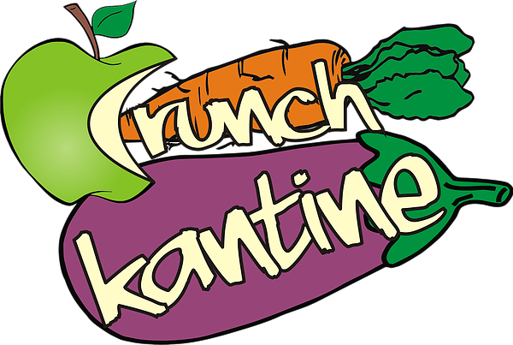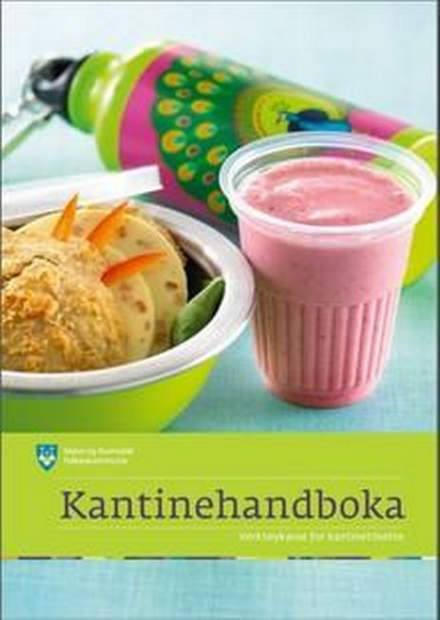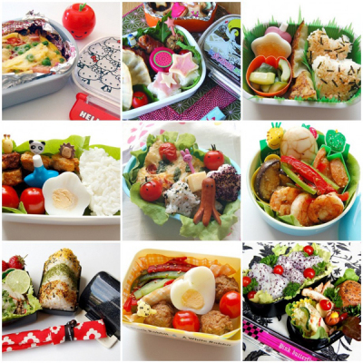

LYKKE TIL!

